SERVICIO NACIONAL DE APRENDIZAJE - SENA
Pruebas de integración de software
Diseño de integración entre el módulo web (JSP/Servlet) y el módulo de servicios REST (Spring Boot) de Barbería Harry Estilos
Evidencia de aprendizaje GA8-220501096-AA1-EV01
Aprendices:
Hernán Salazar Ospina, Diego Caicedo Saldarriaga, José Arteta Angulo
Instructora: Verónica M. Muñoz
Programa de formación: Análisis y Desarrollo de Software
Proyecto formativo: Barbería Harry Estilos
Ficha: 3336210
Colombia, 2026

Introducción
El proyecto Barbería Harry Estilos tiene dos unidades de despliegue independientes que comparten la misma base de datos: el sitio web JSP/Servlet original (barberia-harry-estilos, puerto 8080) y el módulo de servicios REST construido sobre Spring Boot (servicio-auth-api, puerto 8081, evidencias GA7-220501096-AA5-EV01 a EV04). Esta evidencia diseña y documenta cómo se integran ambas unidades: qué comparten, qué no comparten, y cómo se verifica que, corriendo al mismo tiempo, se comportan de manera consistente sobre los mismos datos.
El diseño que sigue está construido a partir del código fuente real del repositorio, no de un modelo teórico aparte: las clases, paquetes y endpoints que se muestran en los diagramas son los que existen hoy en el proyecto.

Objetivos
Documentar, con diagramas de paquetes, de clases y de componentes, cómo se relacionan el módulo web y el módulo API.
Verificar que las pruebas unitarias existentes del proyecto pasan correctamente antes de dar por buena la integración.
Dejar evidencia de que los dos módulos pueden ejecutarse simultáneamente sin conflicto de puertos ni de datos.

Diagrama de paquetes
La Figura 1 muestra las dos unidades de despliegue y sus paquetes internos. Cada una tiene su propia capa de presentación (JSP o controladores REST) y su propia copia, documentada con nota de origen, de las clases dao y model. Ambas apuntan a la misma base de datos MySQL.
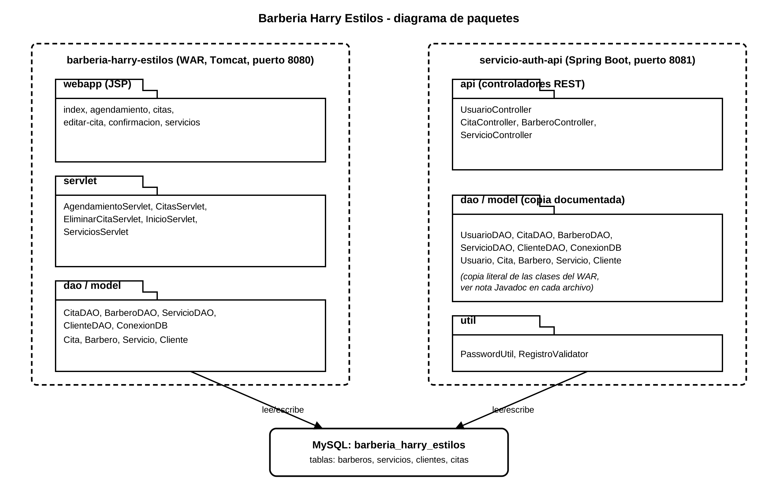
Figura 1. Diagrama de paquetes del proyecto, con las dos unidades de despliegue y la base de datos compartida.

Diagrama de clases
La Figura 2 se centra en el núcleo del dominio de agendamiento: la clase Cita y su relación con Cliente, Barbero y Servicio, junto con los métodos del CitaDAO que la manipulan. El diagrama deja explícito, porque es un hallazgo verificado directamente en el código, que ni la clase Cita ni el CitaDAO tienen ningún mecanismo de validación de cruce de horarios.
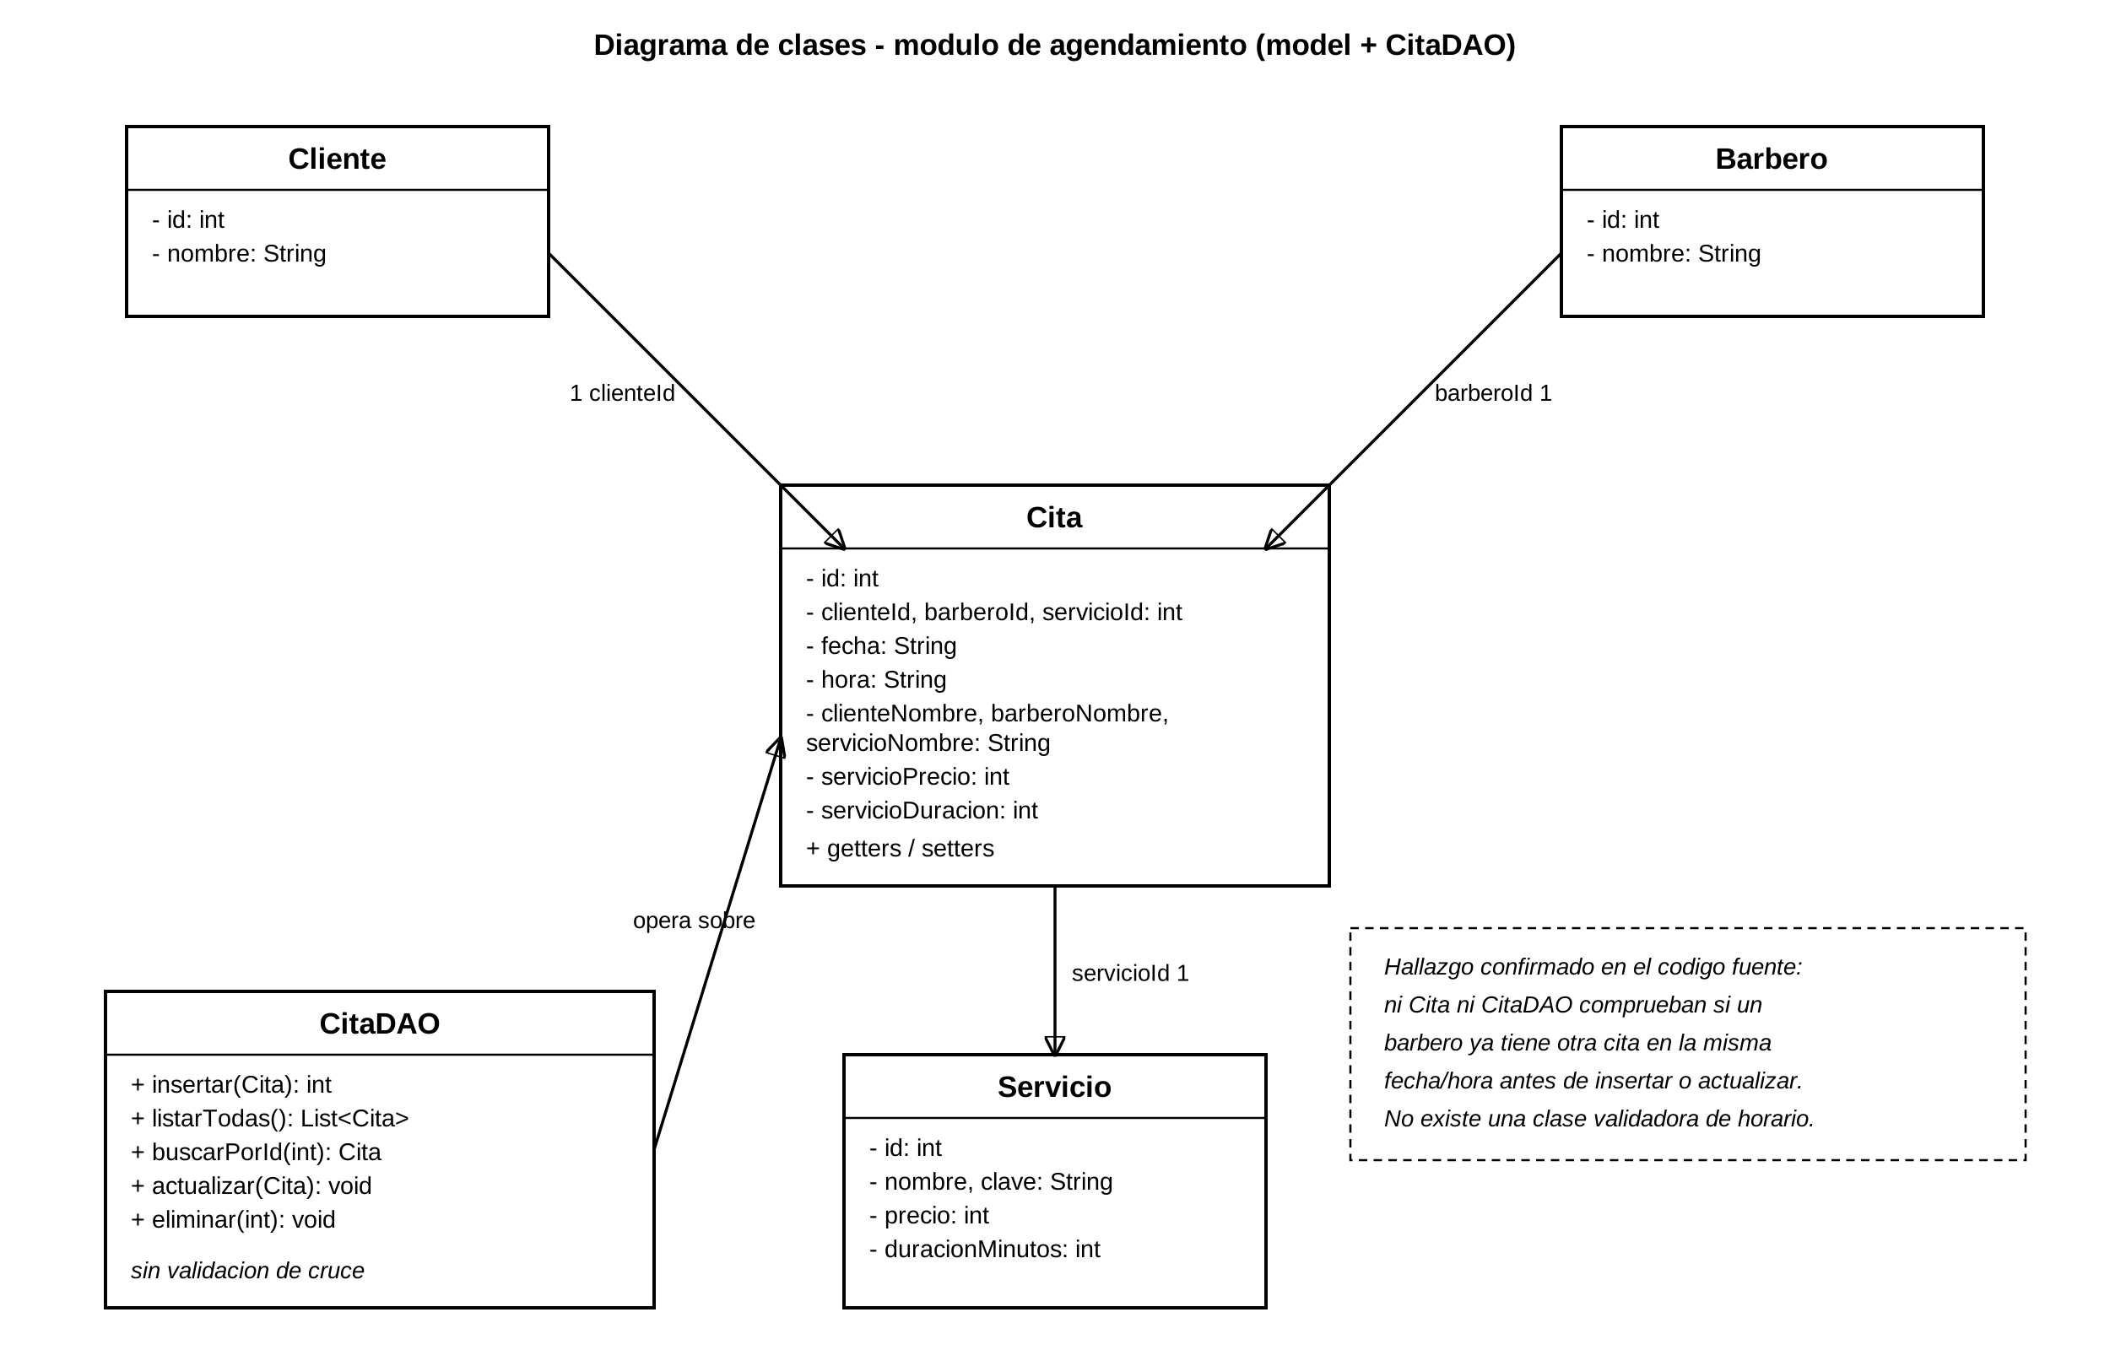
Figura 2. Diagrama de clases del módulo de agendamiento: Cita, sus asociaciones y el CitaDAO.

Diagrama de componentes
La Figura 3 muestra las cuatro capas del sistema integrado: entrada, controladores, negocio y datos compartidos, y persistencia. El punto central del diseño de integración es la tercera capa: los DAO no se duplican en comportamiento, solo en ubicación física (una copia en cada módulo, con nota de origen), así que un cambio de datos desde cualquiera de los dos canales es visible de inmediato para el otro.
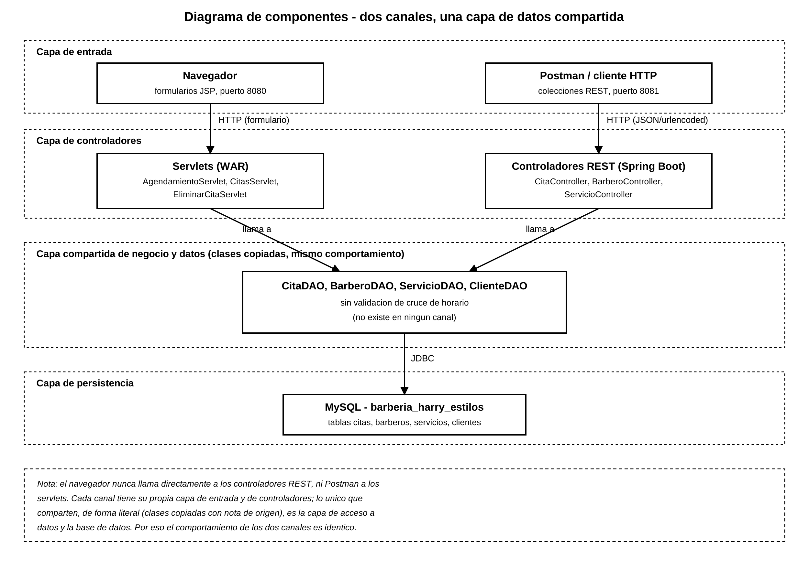
Figura 3. Diagrama de componentes en capas: dos canales de entrada, una sola capa de datos compartida.

Pruebas unitarias existentes
El proyecto cuenta con PasswordUtilTest (módulo servicio-auth-api), con 4 casos sobre la lógica de hash y verificación de contraseñas. Antes de dar por cerrada la integración, se corrieron estas pruebas con mvn test y se capturó la consola con el resultado.
Tabla 1
Resultado de las pruebas unitarias
Clase de prueba | Casos verificados | Resultado
PasswordUtilTest | Hash de contraseña válida, verificación correcta, verificación con contraseña incorrecta, verificación con hash nulo | Aprobado

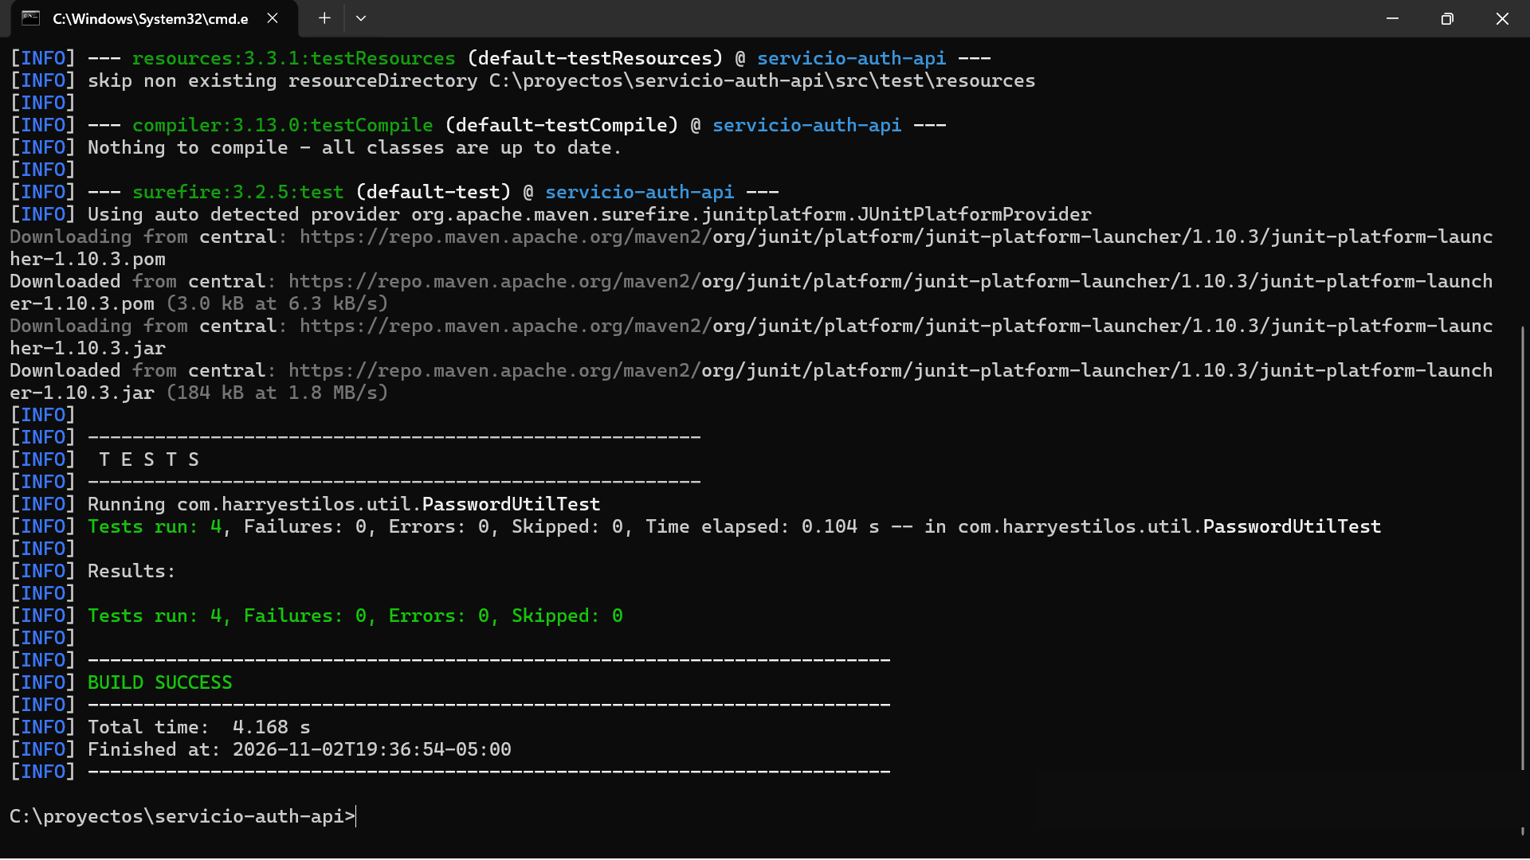
Figura 4. Consola de Maven ejecutando mvn test: 4 casos de PasswordUtilTest, 0 fallos, BUILD SUCCESS.

Verificación de ejecución simultánea
Se levantaron los dos módulos al mismo tiempo: el WAR en Tomcat 10.1 (puerto 8080, desplegado desde NetBeans) y servicio-auth-api con mvn spring-boot:run (puerto 8081). No hubo conflicto de puertos ni errores de conexión a la base de datos, porque ambos usan la misma base de datos barberia_harry_estilos sin bloqueos exclusivos entre sí.
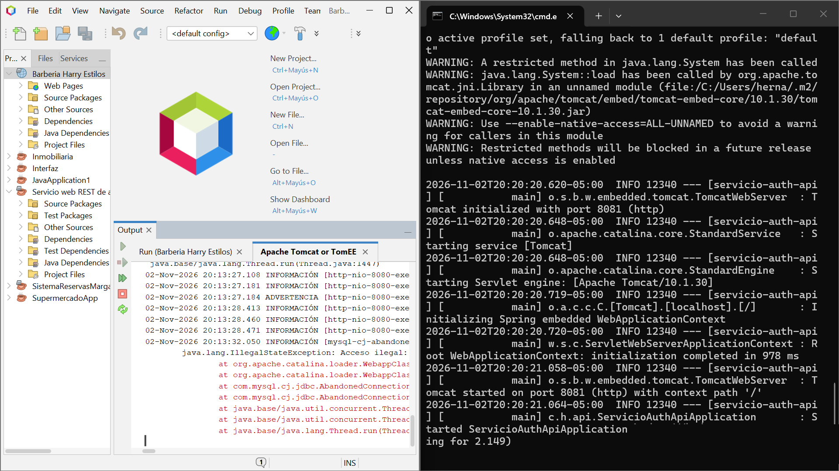
Figura 5. Los dos módulos corriendo al mismo tiempo: NetBeans con el proyecto Barbería Harry Estilos (izquierda) y la consola de servicio-auth-api confirmando "Tomcat started on port 8081" (derecha).

Herramientas de versionamiento
El código, los diagramas y este documento se versionaron con Git en el repositorio compartido del equipo en GitHub (https://github.com/dfcaicedosaldarriaga-cmd/barberia-harry-estilos).

Conclusiones
La integración entre los dos módulos no depende de ningún mecanismo adicional de sincronización: basta con que ambos lean y escriban sobre la misma base de datos usando clases DAO con el mismo comportamiento. El riesgo identificado (la ausencia de validación de cruce de horarios) pertenece al dominio del proyecto; la integración entre módulos no lo agrava ni lo corrige, y queda documentado para atenderlo en una iteración futura.

Referencias
Servicio Nacional de Aprendizaje [SENA]. (2024). Guía de aprendizaje 8 - GA8-220501096: Realizar pruebas de integración al software de acuerdo con la documentación técnica.
VMware (Spring). (s.f.). Spring Boot Reference Documentation. https://docs.spring.io/spring-boot/

